Ұзақ мерзімді жоспардың тарауы:  9.2В Бөліп шығару |  |  |  | Мектеп:№2 мамандандырылған үш тілде оқытатын мектеп-интернаты
Күні: 19.11.21ж |  |  |  | Мұғалімнің аты-жөні: Торпақова З
Сынып:9 б |  |  |  | Қатысқандар: | Қатыспағандар:
Сабақтың тақырыбы |  | Нефронның құрылысы және функциялары.
Осы сабақта қол жеткізілетін оқу мақсаттары |  |  |  | 9.1.5.1 нефронның құрылысы мен қызметін сипаттау;  9.1.5.2 фильтрация және несептің түзілу үдерісін сипаттау.
Сабақ мақсаттары |  |  |  | Барлық оқушылар: Нефрон, нефронның құрылысы мен қызыметін түсіндіру;  Басым көшілігі: Фильтрация үдерісін сипаттау;  Кейбір оқушылар: Несептің түзілу процесін анықтау.
Бағалау критерийлері |  |  |  | Оқушылар:  1. Нефронның құрылымын және қызметін атайды;  2. Фильтрацияны сипаттайды;  3. Несеп түзу процесін анықтайды.
Дағдылар |  |  |  | - сын тұрғысынан ойлау;  - білімді шығармашылық тұрғыда қолдана білу қабілеті;
Тілдікмақсаттар |  |  |  | Тақырыпқа қатысты терминдер: нефрон,мальпиги, денешігі иілген каналша, капсула, бүйрек пирамидалары.  Қарастырылатын сұрақтар:  1.Нефрон қандай боліктерден тұрады?  2.Фильтрация дегеніміз не?  3.Нефронның қызыметі қандай?
Құндылықтарға баулу |  |  |  | - шығармашылық және сын тұрғысынан ойлау;  - қарым-қатынас жасау қабілеті;  - жауапкершілік.
Пәнаралық байланыс |  |  |  | Химия- сүзілу және кері сүзілу үдерісі  Физика - диффузия құбылысы
Алдыңғы білім |  |  |  | 8.1.5.2 бүйректің құрылымдық бөліктерін танып алу
Сабақ барысы
Сабақтың жоспарланған  кезеңдері | Сабақтағы жоспарланған жаттығу түрлері |  |  |  |  | Ресурстар
Сабақтың басы | Ұйымдастыру кезеңі  - оқушылармен сәлемдесу.  - оқушыларды түгелдеу.  - зейінін сабаққа аудару  Brainstorming  1. What organisms are characterized by anaerobic respiration?  2. Where is aerobic respiration?  3. What is the difference between aerobic and anaerobic respiration?  4. What is the physiological mechanism of human fatigue?  Kahoot әдісі арқылы интернет желісінде тест 12 сұрақ  “Кері ой қозғау” әдісі арқылы шығармашылық тапсырма  Есеп: Адамның бұлшықет ұлпасының жасушасында 12 моль глюкоза ыдырауға түсті. Оның 8 молі оттексіз ыдырап, ал 4 молі оттегімен толық тотықты. Осы жасушада сүт қышқылының, көмірқышқыл газының, АТФ-тің қанша молі түзілетінін және оттегінің қанша молі шығындалатынын есептеп шығар. |  |  |  |  | 
Сабақтың ортасы | Жаңа сабақ. Видео көрсету арқылы сабақтың мақсатын ашу  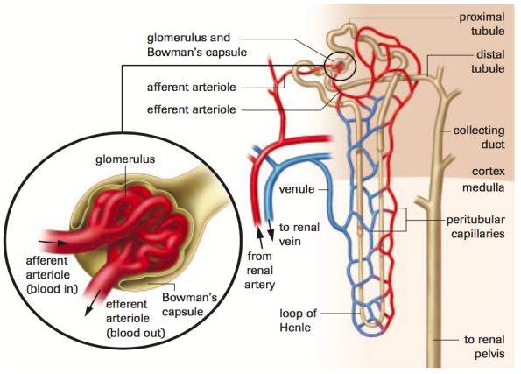  Бүйректің негізгі құрылымдық және функционалдық бірлігі нефрон болып табылады, бүйректе 1 млн. жуық нефрондар болады.  Әр нейронның ұзындығы шамамен -3см тең.  Бір бүйректегі арналардың жалпы ұзындығы 120 км тең. Ол зат алмасуды қамтамасыз етеді.  Бүйректі қан толық бір айналып шыққанда қанның 5/1 литрі сүзіліп, нәтижесінде 1 минут ішінде 125 мл сұйықтықты сүзіп шығады.  Нефронда капсула болады .Капсула жинақтаушы түтікше арқылы бүйрек астаушасына өтетін имек каналға жалғасады. Тәулігіне қан бүйрек арқылы 300 рет өтеді  Нефронның құрылысы мен физиологиялық қызметі бойынша 6 бөлімнен тұрады  1. Бүйрек денешігі (мальпиги денесі) – боумен капсуласы және шумақша  - Проксималды бүгілген арна  - Генле ілмешегінің төменгі иіні  - Генле ілмешегінің жоғарғы иіні  - Дистальды бүгілген арна  - Жинағыш арна  Сабақты бекіту.  1.Нефрон бөліктері мен оларда жүретін үдерістер арасындағы байланысты талдап түсіндір.  2.Сүзілу және кері сүзілу үдерісіне анықтама беріп ерекшелігін айқында.  3.Кәдімгі физикалық абсорбция мен бүйрек өзегіндегі реабсорбция үдерістерін салыстыр.  Approval of the lesson.  1. Analyze and explain the relationship between the parts of the nephron and the processes that take place in them.  2. Define the process of filtration and re-filtration.  3. Compare the processes of normal physical absorption and reabsorption in the renal nucleus.  Дескриптор:  1.Нефронның құрылымы мен қызметтерін сипаттай алады;  2.Фильтрация және абсорбция, реабсорбция үдерістерін ажырата алады;  Тапсырма: Нефронның бөлімдері мен қызметін кесте арқылы дәлелде  Нефрон бөлімдері Қызметі  Афферентті артериола  Эфферентті артериола  Гломерула  Шумлян - Боумен капсуласы  Проксимальды канал  Генле ілмегі  Дистальды канал  Жинақтаушы канал  Олимпиадалық тапсырма :  А,В,С,Г  метонефрос, протонефрос, мезонефрос  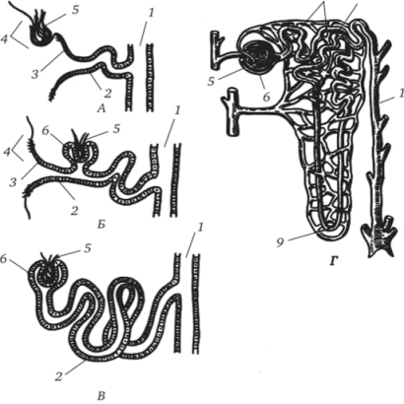  «Галереяға саяхат» әдісі арқылы әр топ берілген суреттерге байланысты танымдық тапсырманы интернет желісі бойынша Триде арқылы қорғау  ой тұжырымын ватманға түсіреді  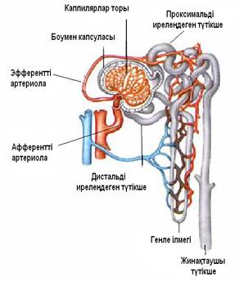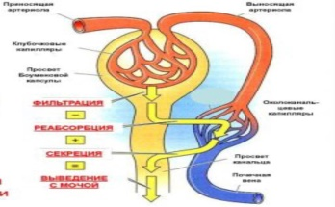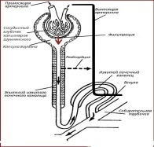  І – топ ІІ – топ  Нефронның құрылымын Несептің түзілу  анықтау үдерісін түсіндіру  ІІІ – топ  Абсорбция және реабсорбция  Үдерісін түсіндіру  Дескриптор:  1.Нефронның құрылымын ажырата алады;  2.Несептің түзілу үдерісін сипаттай алады;  3.Абсорбция және реабсорбция үдерістерін ажырата алады.  ҚБ.Бағалау парақшасы |  |  |  |  | Оқулық  Түрлі – түсті фломастер, плакат, стикер  Кесте
Сабақтың соңы
Саралау – оқушыға мейлінше қолдау көрсетуді қалай жоспарлайсыз?  Оқу мақсаттарында пайдаланған әдіс тәсілдерімнің тиімділігі оқушылардың сабаққа деген құлшынысы артты | Бағалау – оқушы білімін тексеруді қалай жоспарлайсыз?  Мұғалімнің мадақтауы  Бағалау парақшасы. Әр дұрыс жауапқа «+» «-» белгілері қойылады  № Оқушының аты – жөні Brainstorming Kahoot “Кері ой қозғау”  1  2  3  4 |  |  |  |  | Пәнаралық байланыс  Химия, физика
Рефлексия |  |  | Кері байланыс: Миыңның суретін сал  Мидың суретін дәптерге салып, ішін сабақ кезінде меңгерген білімдерін білдіретін сөздермен толтырады  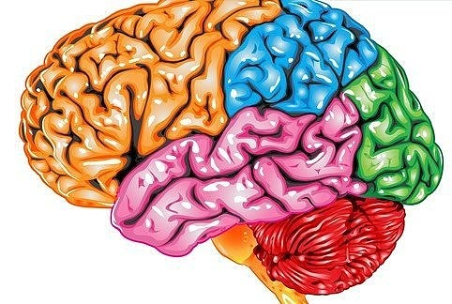
Қорытынды бағалау
Сабақта ең жақсы өткен екі нәрсе ( оқыту мен оқуға қатысты) ?
1: «Лото» әдісі
2: «Галереяға саяхат»
Сабақтың бұдан да жақсы өтуіне не оң ықпал етер еді (оқыту мен оқуға қатысты)?
1: Тақырыпқа байланысты бейнероликтерді көрсету;
2: Сергіту сәтін ұйымдастыру
Осы сабақтың барысында барлық сынып немесе жекелеген оқушылар жөнінде келесі сабағыма қажет болуы мүмкін қандай ақпарат білдім?
1. Семантикалық карта

